GUÍA DE TECNOLOGÍA

Nombre: | Curso: 5°A | Fecha: semana N° 21
¿QUÉ APRENDEREMOS?
Objetivo (s): Establecer impactos positivos o negativos de las soluciones tecnológicas analizadas, considerando aspectos éticos, ambientales y sociales, entre otros. OA 6
Contenido: aparatos electrónicos
Objetivo de la semana: Identificar los impactos positivos de algunos aparatos electrónicos, reconociendo los aportes éticos a la vida del hombre.
Habilidad: Reconocer

¿Qué necesito saber?
Para comenzar necesitas saber de qué se trata la habilidad de reconocer y qué entendemos aparatos electrónicos.

Entonces:

Reconocer distinguir o identificar elementos entre varias por una serie de características propias.

Un dispositivo electrónico consiste en una combinación de componentes electrónicos organizados en circuitos, destinados a controlar y aprovechar las señales eléctricas

Analiza un aparato electrónico indicando para que sirven cada una de sus partes. Investiga cual es el aporte. Sigue el ejemplo.

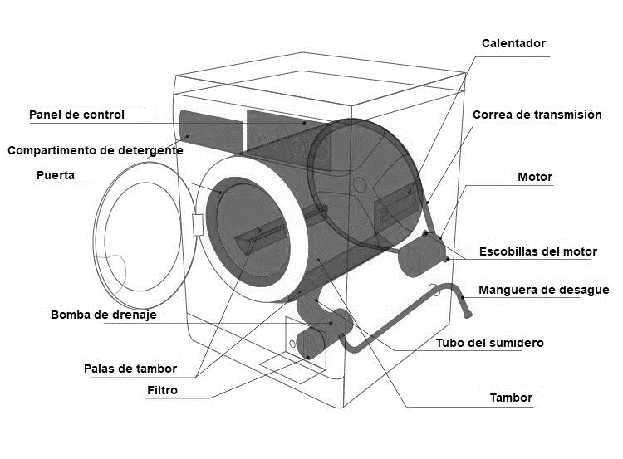

Aportes

1.- Reduce el consumo hídrico.
2.- Ahorro de tiempo en el lavado
3.- Facilita el tiempo y energía utilizada en la labor domestica del lavado de ropa
4.- Contribuye al cuidado del medio ambiente, ya que permite solo el uso de detergentes
5.- Mejoro el cuidado físico de las mujeres que se dedicaban a la labor del lavado de ropa: cuidado de piel, columna, reumatismo.

Investiga en Internet cuales son los aportes del a la vida del ser humano del siguiente artefacto e indica cuales son sus partes más importantes.

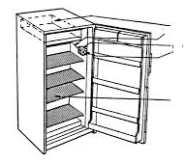

Aportes

1.-

2.-

3.-

4.-

